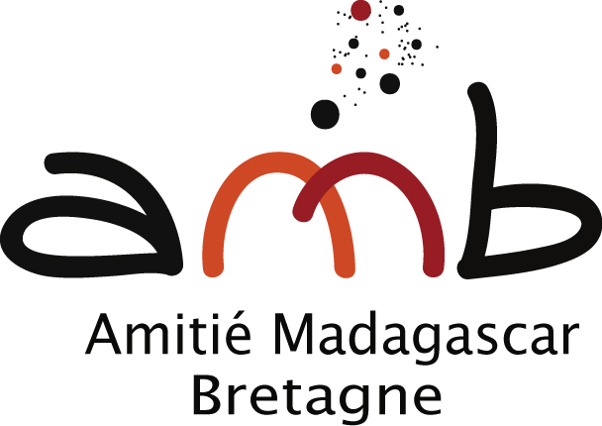
La lettre aux adhérents N° 1 Mars 2012

Une initiative attendue : la publication d’une lettre périodique est souhaitée depuis longtemps par tous les adhérents. Sa parution répond donc à une attente légitime favorisant ainsi un engagement encore plus intense dans cette formidable aventure humaine…et cette lettre doit devenir le véritable trait d’union entre tous les acteurs ici et là-bas. Bon vent et belle mer à cette initiative
Le Président

Nos Réalisations 2011 Nos actions pour2012

AMB agit sur toute la Bretagne, de Brest à Rennes et de Saint Brieuc à Vannes. Les objectifs sont fixés tous les ans au cours de l’Assemblée Générale. Les priorités sont définies conjointement avec les Maires des communes concernées et la délégation AMB Madagascar chargée de la mise en œuvre du programme.

Education Santé  •Le jardin récréatif d’Antsiragavo a enthousiasmé les mères de famille du quartier. Son extension est prévue en 2012.  •Le modeste soutien apporté par AMB a aidé les écoles concernées à remplir leurs missions. 2012 verra l’installation de blocs sanitaires et puits à l’Ecole de la Colombe du Nord à Sainte Marie, l’équipement de classe et le renforcement de la sécurité au Collège Mini-Pousse à Tana et  •La bibliothèque de Soanierana Ivongo inaugurée lors du passage des maires du Pays de Lesneven connait une fréquentation importante.  2012 encore :  •Création d’une passerelle pour le passage de la rivière à Antanifotsy  •Achat d’une chaloupe à moteur à Soanierana Ivongo pour le transport fluvial entre les communes.  Ce seront 2 grandes avancées pour la santé dans ces localités.  •Les centres de santé « CSB » d’Andatsadrano et de M/Katafana seront équipés de puits et sanitaires.  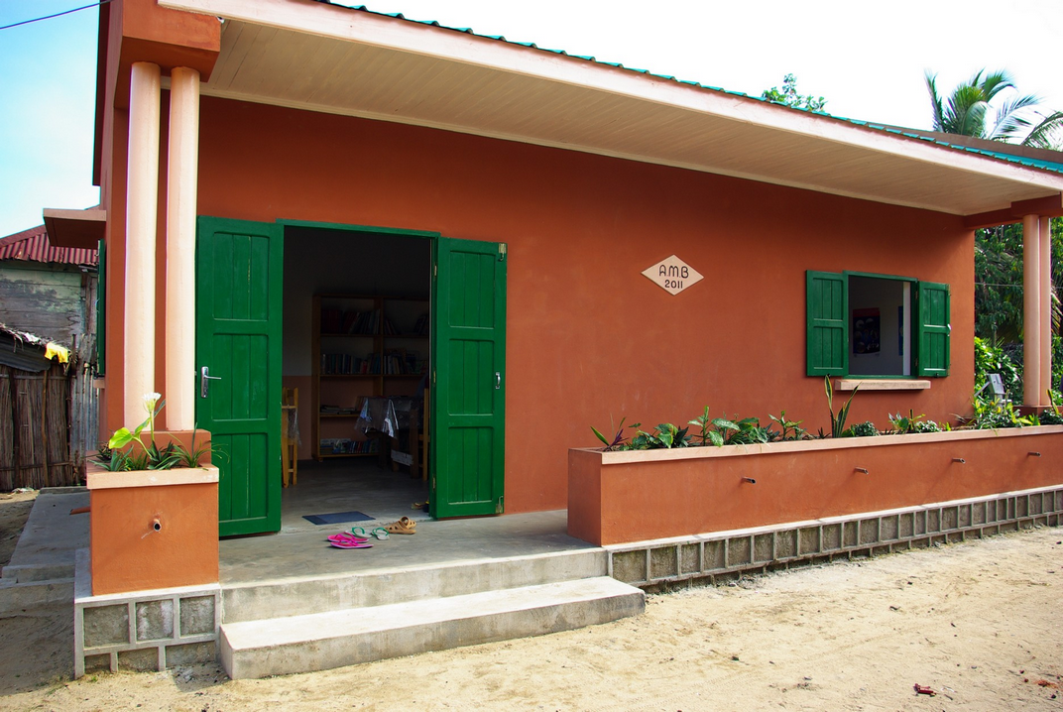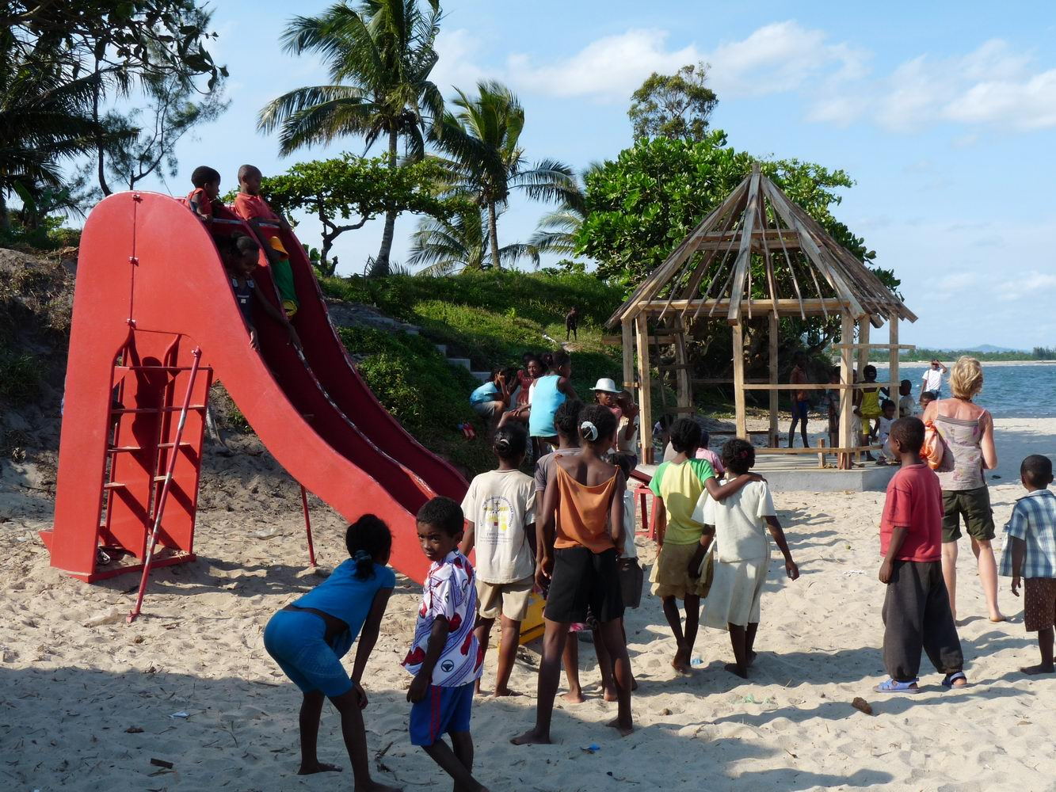 | Agriculture/Elevage  •Le groupement des éleveurs, présidé par le Père Alexis et la présence de Zakary, technicien, contribuent à la progression de l’élevage laitier sur la commune d’Ampasimbe Manantsatrana. 6 étables et 12 vaches laitières en 2011.  •La construction du Centre de Promotion Rurale (CPR) de Mahasoa est lancée :  En 2012, alimentation en eau et sanitaires du CPR pour rendre le centre opérationnel en 2013 :  avec dortoir-réfectoire-atelier et ferme-école.  Accès à l’eau potable  •En 2011 9000personnes ont accès à une eau de qualité grâce aux 20 puits et aux 14 bornes fontaines.  Il faut désormais accompagner la mise en place d’un service public de l’eau associant collectivités et usagers pour pérenniser l’existant.
  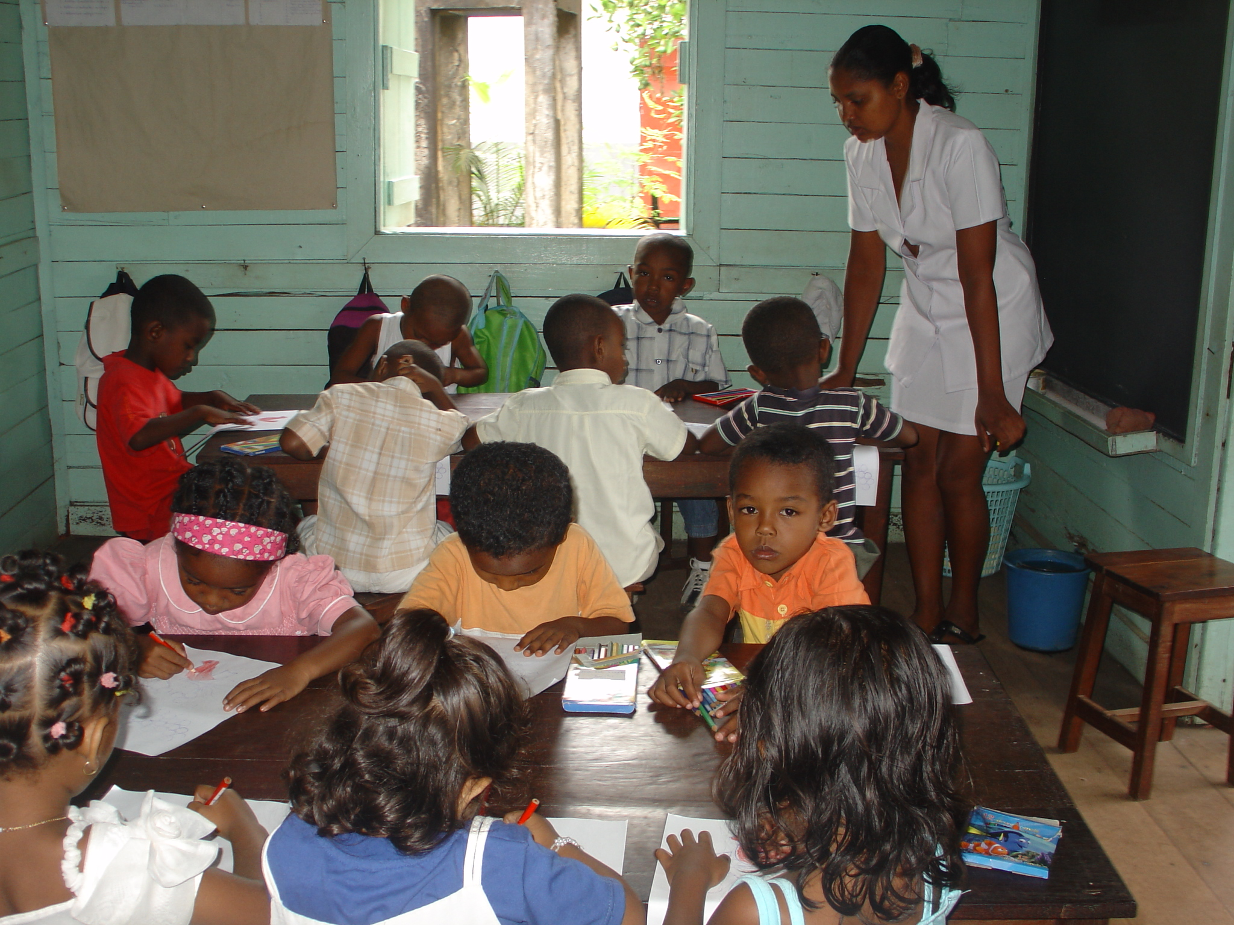 | l’aménagement de la cour de récréation et d’une classe de CM2 à l’école Les Poussins de Maroantsetra
  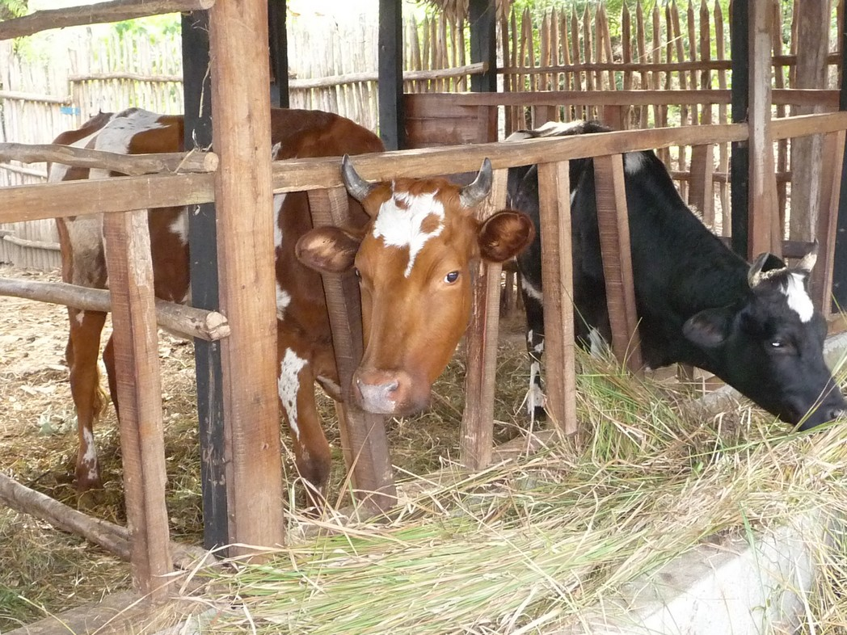 | L’augmentation rapide du cheptel est une priorité avec un objectif de 100 vaches laitières en 2013.
  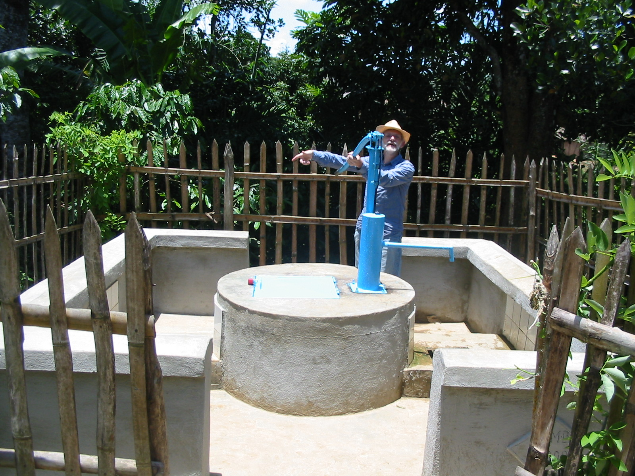 | En.2012  une vingtaine de puits et des adductions gravitaires permettront d’équiper  non seulement des communes mais aussi des centres de santé école et centre de promotion rurale.

Le cyclone Giovanna a traversé le pays le 14 Février d’Est en Ouest provoquant des dégâts considérables. La commune de Maintinandry est sinistrée - habitations détruites - récoltes compromises. AMB va aider la cantine scolaire de l’école qui accueille 800 élèves. Marie Michelle Coum
(tél 02 98 83 21 48) est chargée de ce dossier en lien avec Mr Jean Baptiste,le Maire.

Nos partenaires Malgaches en Bretagne  Chaque année, au moment du Forum de Ploudaniel, une délégation malgache est accueillie par l’association.  nous ont rendu visite ; ainsi que le général Rabenja et le docteur Robinson  •En 2012, du 10 au 25 mai, trois maires  ¤ Monsieur Moussa Bako d’Antanifotsy  ¤ Monsieur Jean Baptiste de Maintinandry  ¤ Monsieur Nacques d’Ampasikely.  Et quelques membres de l’équipe AMB de Madagascar dont Saïd, le Général Rabenja, le docteur Robinson nous rendront visite.  Le comité d’accueil et d’organisation prépare l’arrivée de nos visiteurs.  Nos partenaires locaux  •L’accès à l’eau potable bénéficie-grâce à la Loi Oudin Santini -de fonds publics : collectivités locales, départementales et régionales, syndicat des eaux, ainsi que l’Agence de l’Eau Loire et Bretagne qui est un partenaire majeur de l’AMB et qui nous a en 2011 décerné le « Trophée de l’Eau ».  Nous bénéficions aussi d’un partenariat diversifié à travers le mécénat d’entreprise, les clubs et associations, fondations et nos adhérents | Echange et partage  • En février 2012 des élèves de la Maison Familiale Rurale de Ploudaniel ont participé à un chantier accompagnés de Xavier, Katy, enseignants et Jo Uguen, membre de l’AMB, sur le thème du reboisement et de la promotion rurale  Missions- stages – voyages d’étude sont maintenant bien ancrés dans la démarche AMB  Les voyages en immersion totale dans le milieu offrent l’occasion de découvrir Madagascar autrement et de rencontrer les amis malgaches sur leur lieu de vie, de vivre ainsi une formidable aventure humaine et revenir en Bretagne avec des projets précis à mettre en œuvre.  •Les voyageurs emmènent dans leurs bagages du matériel pour nos amis malgaches et ramènent de l’artisanat local pour l’association. Si les 2/3 du cout d’un voyage vont au transport,1/3 va à l’économie locale. Ils sont totalement autofinancés.  •En octobre-novembre 2012 quelques groupes iront à la rencontre des malgaches :  Tél : Agnès 02 98 83 31 43  Le bénévolat  L’objectif est de faire en sorte que tout adhérent-personne physique ou morale-puisse intégrer un groupe de soutien et œuvrer ainsi avec un objectif précis de solidarité à travers diverses actions : groupe artisanat, repas solidaire, loto, loterie, action « bol de riz »…..
  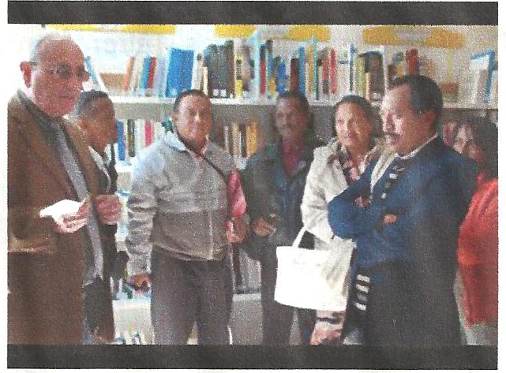 | •En 2011,Messieurs Roland et Jean-José, maires et M.et Mme Naïvo et Tiana et M.et Mme Jean et Lalao,partenaires
  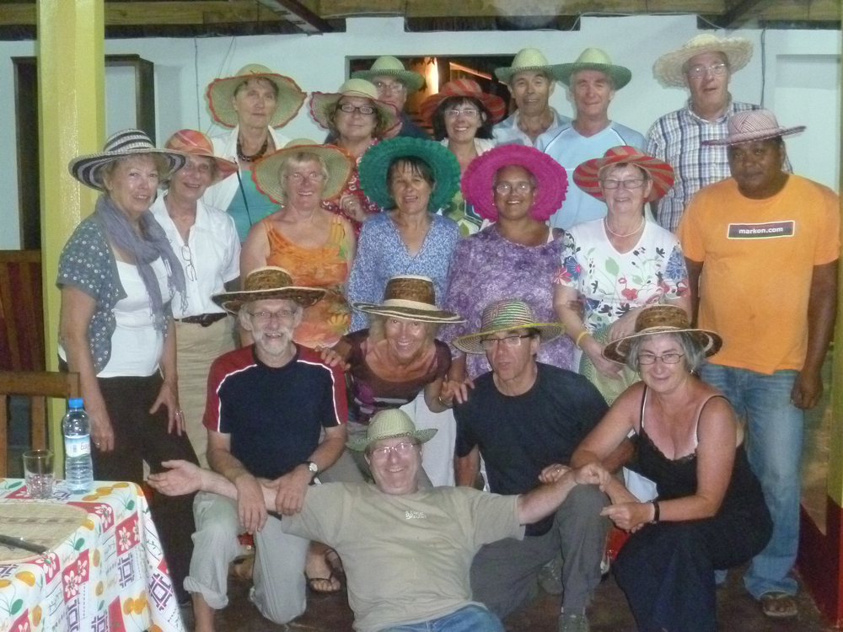 | •Fin 2011, 3 groupes dont 1 groupe de maires du pays de Lesneven se sont rendus sur la « Grande ile »

Dates à retenir
Comité de rédaction :
Yvette Lemarchand
Tél : 02 98 20 12 31

-24&25 mars : Rencontre du réseau Amitié Madagascar à Kernilis :
AM Normandie-AM Ille de France –AM Bretagne
-Lundi 2 Avril : Marché de Lesneven-Artisanat malgache avec les élèves du Lycée Le Cleusmeur-Agrotech
-Lundi 23 Avril : rencontre avec le Rotary de Rennes
-15 Avril : salon de l’artisanat et de la Gastronomie à Plounéour-Trez  -4 Mai : CA-Bureau d’AMB à Lesneven chez Jean Pol et Monique  -19&20Mai : Forum de Ploudaniel  -26.27.28 Mai : stand AMB aux Floralies de Ploudalmézeau- Anne  -Samedi 2 juin :Rencontre 1er groupe de voyage 2010 à Kerlouan chez Michèle …..et Patrick  -15 Aout : vente d’artisanat aux puces de mer à Ménéham-Kerlouan | 
Site Internet
L’actualité de l’association et des manifestations organisées est consultable sur le site internet d’AMB, www. amitie-madagacar-bretagne.e-monsite.com. N’hésitez pas à nous faire parvenir vos informations et suggestions en utilisant l’adresse mail ci-dessous :

CCPLCL 12 Bd des Frères Lumière 29260 LESNEVEN
Courriel : amitiemadagascarbretagne@orange.fr
Site internet : amitie-madagacar-bretagne.e-monsite.com

